Министерство образования и науки Российской Федерации
Санкт-Петербургский Политехнический Университет Петра Великого
—
Институт компьютерных наук и кибербезопасности

ЛАБОРАТОРНАЯ РАБОТА

«Составление программы для машины Тьюринга»

по дисциплине «Математическая логика и теория алгоритмов»

Выполнил
студент гр. 5151003/40001 Корпусов Д. Н.

Проверил
к.т.н., доцент Платонов В. В.

Санкт-Петербург
2025

Цель работы
Цель работы: разобраться, как работают машины Тьюринга, и построить свою машину для заданной функции в программе JFLAP.

ЗАДАЧИ
- Разобраться с функцией – составить таблицу истинности для f(x,y,z,t).
- Нарисовать граф автомата – построить состояния и переходы между ними в программе JFLAP.
- Протестировать автомат – проверить, что он правильно вычисляет функцию для разных наборов x, y, z, t.

Ход работы
На рисунке 1 представлен бинарная диаграмма решений (BDD), которая является формой представления булевой функции от четырёх переменных в виде направленного ациклического графа.
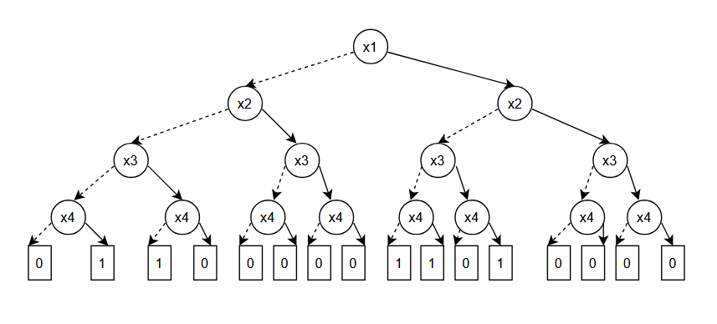
Рисунок 1 – BDD
Дана функция: $f\left(x,y,z,t\right)=t+z+yt+yz+x+xt+xy+xyt$
Таблица 1 – Таблица истинности функции от четырёх переменных
x | y | z | t | f
0 | 0 | 0 | 0 | 0
0 | 0 | 0 | 1 | 1
0 | 0 | 1 | 0 | 1
0 | 0 | 1 | 1 | 0
0 | 1 | 0 | 0 | 0
0 | 1 | 0 | 1 | 0
0 | 1 | 1 | 0 | 0
0 | 1 | 1 | 1 | 0
1 | 0 | 0 | 0 | 1
1 | 0 | 0 | 1 | 1
1 | 0 | 1 | 0 | 0
1 | 0 | 1 | 1 | 0
1 | 1 | 0 | 0 | 0
1 | 1 | 0 | 1 | 0
1 | 1 | 1 | 0 | 0
1 | 1 | 1 | 1 | 0

На основе приведенной таблицы истинности был построен граф, описывающий программу для машины Тьюринга (рисунок 1).

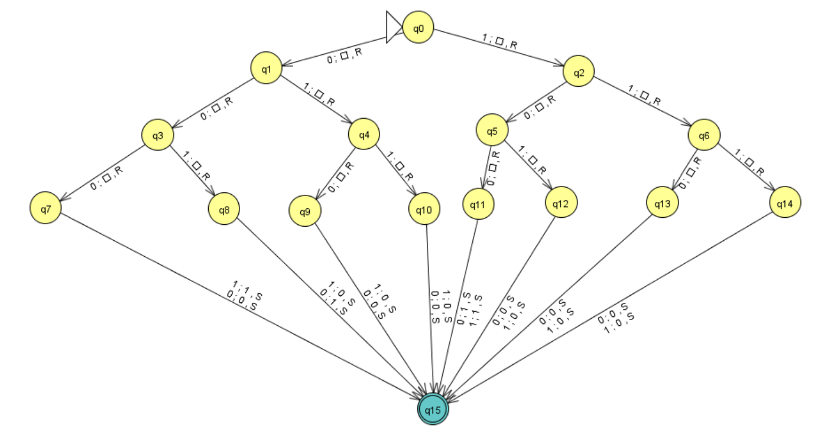
Рисунок 1 – Граф, описывающий программу для машины Тьюринга

Для проверки корректности работы составленной программы была проведена серия экспериментов с различными входными данными. Результаты представлены на рисунке 2.

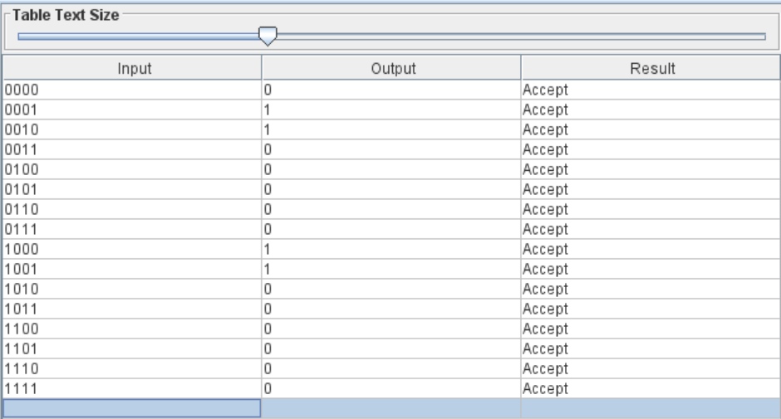
Рисунок 2 – Результат работы программы

Построенная машина Тьюринга работает корректно. При тестировании на различных наборах входных данных (x, y, z, t) автомат выдавал правильные результаты, которые полностью совпали с таблицей истинности.

Выводы
В ходе работы была успешно построена машина Тьюринга для вычисления функции $f(x,y,z,t)$. Алгоритм работает верно: результаты тестирования автомата в JFLAP совпали с теоретическими расчетами. Были освоены навыки построения графов состояний и на практике изучил, как конечные автоматы выполняют вычисления логических функций.

